关于优化部门组织架构以提升规模化交付效能的建议汇报

剑哥，您好！
基于对部门当前业务高速发展的观察，秉承“提升研发团队协同流畅性、提高市场交付支撑效率”的初衷，我结合近期在基础架构平台（RMDC）上的实践，对部门组织架构和工作模式有一些思考。现整理如下，供您审阅参考。

一、 背景：从“手工作业”迈向“自动化工厂”
自2013年云计算普及，2015年云原生时代到来，软件研发与交付模式发生了质的飞跃。
- 传统模式（小农经济）：开发、运维、交付高度耦合，依靠人力堆砌（“镰刀割麦”）。在项目初期或单一项目阶段，这种模式具备灵活性，性价比尚可。人员损耗率很高，无法应对现在高达50个以上的市场化项目的拓展、交付、维护
- 现代化模式（机械化作业）：依托云原生技术与自动化平台（自动化“大型联合收割机”），实现标准化、规模化交付，是传统小农种植不可比拟的效率及规模。
- 实现现代化模式（机械化作业）：需要应用到大量的云原生的技术和方法。国内外大型互联网团队均有基础架构（设施）研发团队，用以研制大型生产机械，这部分现在的组织架构是欠缺的。
现状判断：
从2020年入职至今，我见证了团队的快速发展。目前我们面临着100+市场化项目并发交付、维护的挑战。
现有的“人肉推进”模式由于边际成本过高，人员损耗率上升，已难以支撑当前的市场规模。 我们需要从“人力密集型”向“技术密集型”转型，补齐基础架构（设施）研发能力的短板。

二、 现有架构面临的痛点与挑战
当前组织架构在面对大规模市场化交付时，主要存在职责边界模糊、权责不对等的问题：

1. 交付部署职责不清
- 现状：交付部署环节在流程中缺乏独立明确的责任主体。目前实际上由特定技术人员承担了监管平台、飞行服务平台等全线的交付压力。
- 问题：由于缺乏明确的部门职能定义，交付工作往往被视为“临时性支撑”，导致工作量无法量化，权责边界模糊，难以形成标准化的交付SOP。

2. 存量项目维护压力巨大
随着市场化项目增多，售后维护成为巨大的隐形负担：
- 安全漏洞修复
  - 服务器漏洞（基线漏洞）：全部是我和雪波去修复，占用大量的时间，成果非常不好
  - 代码漏洞（渗透漏洞）：需要由开发人员修复，我和雪波去部署更新。
- 持续交付瓶颈：定制化项目数量太多、持续交付更新频繁，导致部署环节割裂。即使优化了工具，在现有模式下依然耗费大量人力。

3. 基础环境维护缺失
目前约有 280台+ 服务器缺乏专职维护：
- 演示环境不稳定：无专人对演示DEMO环境进行生命周期管理。以25年春节期间DEMO环境故障为例，虽然最终通过紧急迁移恢复，但暴露了缺乏日常巡检和应急预案的短板。
- 研发效率受损：由于资源管理混乱，甚至出现演示环境被直接用于开发的情况，严重影响了资源的隔离性和稳定性。

三、 解决方案：工具+组织双管齐下
为了打破上述瓶颈，在任一珂的指导下，我已启动了基础架构平台的自研工作，并建议配合组织架构调整以发挥最大效能。

1. 工具层面：RMDC基础平台（已在开发中）
系统全称：运行环境管理及开发运维中心 (Runtime Management & Development Operation Center)
核心定位：中移凌云体系的“一网统管”底座。旨在解决日益繁多的跨公网市场化项目、众多开发环境、演示环境等运行环境的开发、监视、运维问题，提供一站式中心化的管理、控制、操作能力，具备权限控制、流程审批、审计追溯的功能特性。
重点功能介绍
1. 交付物构建：能够一个界面实现从代码到项目交付物的产出
2. 持续交付更新：能够实现全国任意项目的一键跨公网微服务升级更新
3. 项目统一监控中心：可以查看全国任意项目的实时运行状态，提高系统稳定性
4. 权限控制能力：实现谁提交的、谁审批的、谁更新的的全生命周期记录，可以复盘审计
5. 项目信息控制：可以查看全国任意项目的详细部署信息，极大提高定制化开发效率
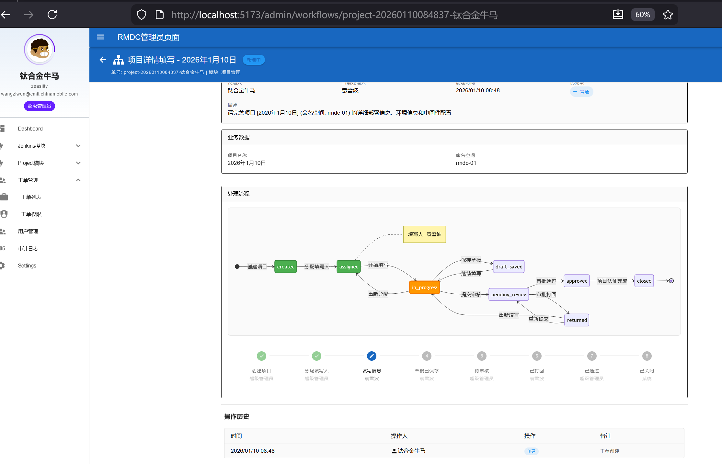

核心效能提升数据：
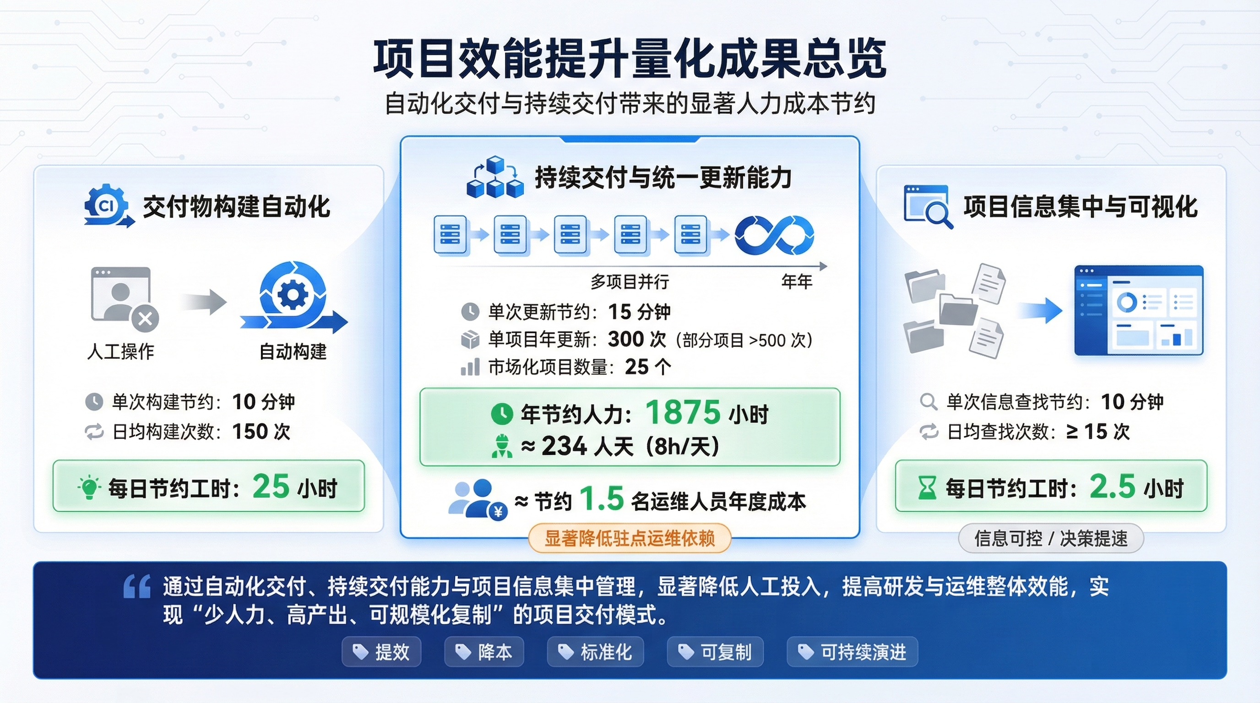

2. 组织架构层面：成立“基础架构组”
建议参考公司“综合部、产品中心、研发中心、技术支撑中心”的标准化架构，在部门内部明确公共技术底座的定位。
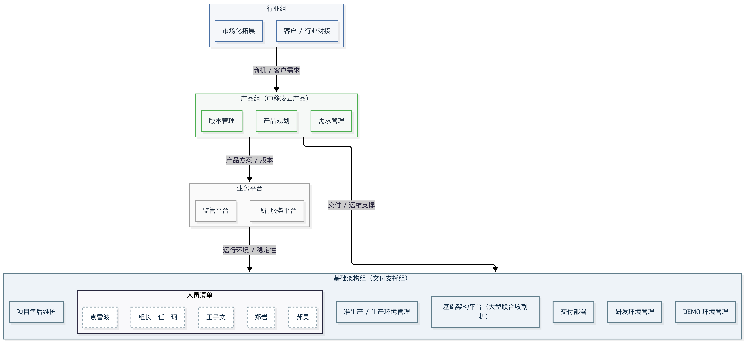
建议调整方案：
将现有的交付支撑职能剥离并重组，成立独立于业务线（监管/飞行）之外的基础架构组（交付支撑组）。
- 职责定位：
  - 基础设施研发：负责RMDC平台（“联合收割机”）的持续研发与迭代。
  - 标准化交付：统一承担所有产品线的交付部署标准制定与实施。
  - 环境全生命周期管理：统筹管理研发、演示、准生产及生产环境，确保稳定性（包含280+台服务器维护）。
  - 技术兜底与售后：负责共性安全漏洞修复、基线加固及重大技术故障处理。
- 建议人员构成：
  - 组长：任一珂
  - 核心成员：王子文、袁雪波、郑岩、郝昊

四、 总结
通过“明确分工”与“工具赋能”，我们希望将研发团队从繁琐的重复劳动中解放出来，让业务组聚焦业务逻辑，让基础组聚焦效能提升。这不仅是对现有痛点的解决，更是应对未来更大规模市场化交付的必要准备。
以上是我的浅见，不当之处，请剑哥批评指正

